附件

普通话模拟测试软件使用操作流程

1.打开学生机，到电脑桌面打开下面这个图标。所有学生机均已经安装普通话模拟测试软件。

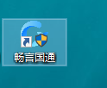

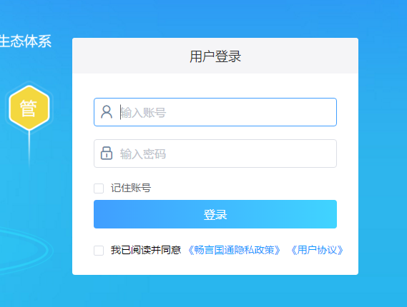

2.输入账号密码登录

3.账号是自己的手机号（如果输入手机号无法登录请找管理人员核对）

默认密码：cygt@123456

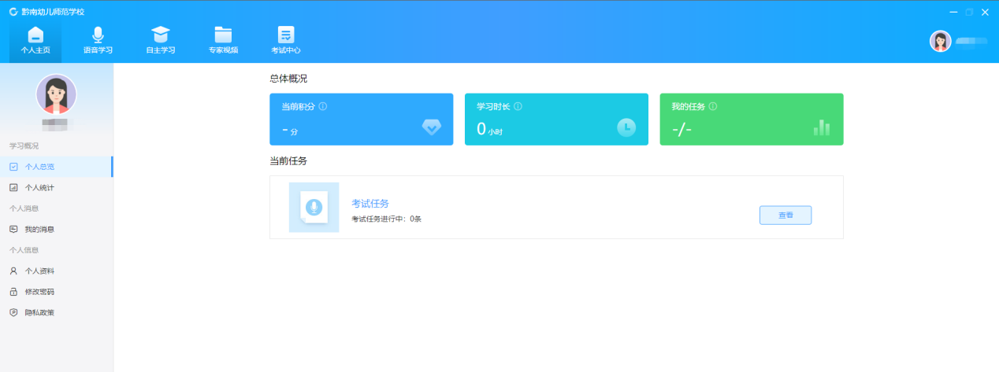

出现这个界面表示登录成功，即可正常使用。